Caso práctico

Deliser promociones s.l.



Nicolás Jiliberto Cañizal  
Mateo Burbano Klinger  
Santiago Lete Martín  
Alfredo Flores Borrego



Índice

Introducción 2

Conceptos generales 3

Gestión comercial 3

Razonamiento de las ponderaciones 3

Tabla de puntuaciones 4

Comercio electrónico 5

Propuestas para Tienda Online 5

Criterios de evaluación para la tienda online 5

Posibles mejoras de marketing para la empresa 6

Análisis de propuestas para Tienda Online 6

Prestashop 6

Drupal 6

WooCommerce 6

Joomla 6

Tabla de Precios 7

Elección de Web 7

Flujo de Trabajo 8

Venta de inmueble 8

*CRM* 10

*Gestión documental y archivo electrónico* 11

*Conclusión* 14

# Introducción

La empresa elegida para el caso práctico es Deliser Promociones S.L., que se dedica a la compraventa de bienes inmuebles. Deliser tiene un amplio catálogo que ofrece a sus clientes, desde naves industriales, hoteles o locales. La empresa también ofrece la opción de alquilar estos lugares o de gestionar las actividades inmobiliarias.

La información mostrada en este informe ha sido obtenida mediante una entrevista con uno de los directivos de la empresa, Fernando de Linares.

El funcionamiento de la empresa es similar al de un autónomo y disponen de varios negocios, nosotros nos vamos a centrar en concreto en la inmobiliaria. Esta tiene una oficina en el Camino de Orozco, 7 local 1,29590 Málaga, donde atienden a los clientes y realizan las transacciones de compraventa.

El reparto de tareas para la realización de este informe ha sido la siguiente:

##### Santiago Lete Martín (8h):

1. Realización de la entrevista
2. Conceptos Generales
3. Gestión Comercial
4. Identificación de los sistemas físicos, directivos y de información
5. Homogeneización del informe.

##### Alfredo Flores Borrego (12h):

1. Comercio electrónico
2. Marketing
3. Análisis de los flujos de trabajo
4. Realización de la presentación

##### Mateo Burbano Klinger (4h):

1. Propuesta de la empresa
2. Realización de la entrevista
3. Análisis del CRM
4. Propuesta innovadora

##### Nicolás Jiliberto Cañizal (12h):

1. Reparto de tareas y organización
2. Gestión documental
3. Archivo electrónico
4. Introducción e índice
5. Conclusión

# Conceptos generales

En cuanto a sistemas de información y otros softwares, Deliser Promociones SL actualmente utiliza las siguientes herramientas:

* CRM Inmovilla, para la gestión comercial, las relaciones con los clientes etc.
* CRM del Idealista, para la base de datos y otras funcionalidades.
* Microsoft Office, concretamente Excel y Word, para la administración y procesado de datos y la redacción de informes.
* Herramientas de Google y Facebook para marketing y campañas publicitarias.

La infraestructura de TIC se organiza de la siguiente manera:

* **Hardware:** Los empleados utilizan dispositivos móviles y ordenadores portátiles personales, la empresa no se los proporciona.
* **Software:** Todas las herramientas anteriormente mencionadas.

En el resto del informe analizaremos los diferentes sistemas de información que utiliza la empresa, además de alternativas y propuestas para aumentar su productividad.

# Gestión comercial

Actualmente la empresa utiliza el CRM Inmovilla para la gestión comercial de su empresa. Si bien es cierto que es un CRM específico para inmobiliarias, lo cual es un punto muy positivo, no está de más comprobar otras opciones para ver si podría mejorarse este apartado.

En este caso comparamos Inmovilla con VisionWin, un software gratuito para la gestión comercial.

## Razonamiento de las ponderaciones

* Gestión de Catálogo y Servicios: 4, aquí tengo en cuenta la administración de los datos de los clientes y propiedades, que es la parte más importante de una inmobiliaria.
* Gestión de Devoluciones y Cancelaciones: 1, puede tener alguna utilidad, pero tampoco es extremadamente importante.
* Facturación: 3, es importante llevar un control de las facturas para movimientos de tanto dinero.
* Generación de Informes: 4, toda la gestión y generación de documentos es altamente importante.
* Soporte para Métodos de Pago: 4, con pagos tan grandes, debe haber opciones de pago para ellos (transferencias bancarias, etc.).
* Coste: 4, no merece la pena un sistema excesivamente caro.
* Evolución: 3, es importante mantenerse actualizado.
* Posibilidad de Personalización: 2, puede ser útil, pero tampoco es fundamental.
* Facilidad de Uso: 3, es importante que sea intuitivo y claro.

## Tabla de puntuaciones

|  |  |  |  |  |  |
| --- | --- | --- | --- | --- | --- |
| **CRITERIOS DE EVALUACIÓN** |  | **INMOVILLA** | | **VisionWin** | |
|  | **Ponderación** |  | | | |
| *Criterios Funcionales* |  | Nota de apartado | Nota ponderada | Nota de apartado | Nota ponderada |
| Gestión de Catálogo y Servicios | **4** | 9 | 36 | 7 | 28 |
| Gestión de Devoluciones y Cancelaciones | **1** | 0 | 0 | 5 | 5 |
| Facturación | **3** | 7 | 21 | 8 | 24 |
| Generación de Informes | **4** | 8 | 32 | 7 | 28 |
| Soporte para Métodos de Pago | **4** | 10 | 40 | 6 | 24 |
|  | **Ponderación** |  | | | |
| *Criterios no Funcionales* |  | Nota de apartado | Nota ponderada | Nota de apartado | Nota ponderada |
| Coste | **4** | 7 | 28 | 10 | 40 |
| Evolución | **3** | 7 | 21 | 8 | 24 |
| Posibilidad de Personalización | **2** | 8 | 16 | 5 | 10 |
| Facilidad de Uso | **3** | 8 | 24 | 8 | 24 |
| **TOTAL** |  | **218** | | **207** | |

Podemos entonces concluir que, si bien el software propuesto (VisionWin) tiene ciertas ventajas respecto al actual, como el coste y la evolución, Inmovilla sigue siendo la mejor opción. El resultado podría haber sido esperado debido a que Inmovilla es un gestor específico para inmobiliarias, y VisionWin es más general.

Por lo tanto, no se va a proponer ningún cambio respecto a la gestión comercial.

# Comercio electrónico

Los sistemas de información que utiliza la empresa se basan en el programa Microsoft Excel para llevar la contabilidad de la empresa y el uso de Facebook para realizar campañas de publicidad. Además, como hardware se utiliza el teléfono fijo para contactar con los clientes y ordenadores.

La empresa no cuenta con ningún tipo de sistema para comercio electrónico ni logo de empresa.

Según nuestra elección de empresa en el comercio electrónico solo necesitaremos de una página web que muestre nuestros inmuebles en venta y donde el cliente pueda ponerse en contacto en nosotros para ofertarnos su propiedad además también crearemos un correo electrónico para la empresa donde los clientes podrán ponerse en contacto con nosotros.

## Propuestas para Tienda Online

* Prestashop
* Drupal
* WooCommerce
* Joomla

## Criterios de evaluación para la tienda online

* **Interfaz**: La facilidad de uso.
* **Velocidad de procesamiento:** Tiempo de respuesta de la página.
* **Mantenimiento y modificación:** Capacidad de modificar la web.
* **Coste:** Precio del producto en función del servicio que ofrece.
* **Multiplataforma:** Disponibilidad de visualización y manejo de la página para el cliente.
* **Diseño:** Libertad a la hora de crear la web.
* Estos criterios serán puntuados de 1 al 5 siendo el 5 lo mejor y el 1 lo peor.

## Posibles mejoras de marketing para la empresa

* Crear de una cuenta de Instagram donde promocionar la empresa mostrando las propiedades que vendemos.
* Comprar y repartir panfletos mensualmente (1000 flyers al mes).
* Precio de 1000 flyers de una cara a color en:

[**https://www.360imprimir.es/flyers?id=8292&campaignid=270098045&adgroupid=50138226611&creative=208149910009&keyword=&matchtype=&adposition=1o1&network=g&placement=&target=&targetid=pla-389176375857&device=c&year=&week=&gclid=CjwKCAiAsoviBRAoEiwATm8OYFDezl1IXNJ96ckNDbs8Q9gqQRW7Ip8FI6oxPG7xvYlCkhHN59qTrxoCN48QAvD_BwE&gclsrc=aw.ds**](https://www.360imprimir.es/flyers?id=8292&campaignid=270098045&adgroupid=50138226611&creative=208149910009&keyword=&matchtype=&adposition=1o1&network=g&placement=&target=&targetid=pla-389176375857&device=c&year=&week=&gclid=CjwKCAiAsoviBRAoEiwATm8OYFDezl1IXNJ96ckNDbs8Q9gqQRW7Ip8FI6oxPG7xvYlCkhHN59qTrxoCN48QAvD_BwE&gclsrc=aw.ds)por un precio de 16.93 €, anualmente los 12000 flyers saldrían por un valor de 84.68 €

* Creación de un logo.

## Análisis de propuestas para Tienda Online

### Prestashop

* **Interfaz**: Fácil de usar e intuitivo.
* **Velocidad de procesamiento:** Responde rápido a las peticiones, dependiendo de la velocidad de internet que tenga el solicitante.
* **Mantenimiento y modificación:** Prestashop te da a tu disposición un tema gratuito inicial que puedes modificar pagando un suplemento, te permite modificar el dominio de manera sencilla.
* **Coste:** Es una aplicación gratuita.
* **Multiplataforma:** Disponible para dispositivos móviles o diversos navegadores web.
* **Diseño:** Tienes media libertad para crear tu web con el tema predeterminado.

### Drupal

* **Interfaz:** Complicado de utilizar (para expertos).
* **Velocidad de procesamiento:** Responde rápido a las peticiones, dependiendo de la velocidad de internet que tenga el solicitante.
* **Mantenimiento y modificación:** Complicado a la hora de modificarlo.
* **Coste:** Es una aplicación gratuita.
* **Multiplataforma:** Disponible para dispositivos móviles o diversos navegadores web.
* **Diseño:** Tienes media libertad para crear tu web con el tema predeterminado.

### WooCommerce

* **Interfaz:** Fácil de usar e intuitivo.
* **Velocidad de procesamiento:** Responde rápido a las peticiones, dependiendo de la velocidad de internet que tenga el solicitante.
* **Mantenimiento y modificación:** Fácil de modificar.
* **Coste** Es una aplicación gratuita.
* **Multiplataforma:** Disponible para dispositivos móviles y computadoras (Compatible con Linux).
* **Diseño:** Dispone de casi total libertad para hacer la web.

### Joomla

* **Interfaz:** poco intuitivo.
* **Velocidad de procesamiento:** Responde rápido a las peticiones, dependiendo de la velocidad de internet que tenga el solicitante.
* **Mantenimiento y modificación:** Fácil de modificar.
* **Coste:** Es una aplicación gratuita.
* **Multiplataforma:** Disponible para dispositivos móviles o diversos navegadores web.
* **Diseño:** Tienes media libertad para crear tu web con el tema predeterminado.

|  |  |  |  |  |
| --- | --- | --- | --- | --- |
|  | **Prestashop** | **Drupal** | **WooCommerce** | **Joomla** |
| Interfaz | 4 | 2 | 4 | 3 |
| Velocidad de procesamiento | 5 | 3 | 4 | 4 |
| Mantenimiento y modificación | 4 | 3 | 3 | 4 |
| Coste | 4 | 4 | 4 | 4 |
| Multiplataforma | 4 | 3 | 4 | 3 |
| Diseño | 3 | 3 | 3 | 3 |

## Tabla de Precios

|  |  |  |  |
| --- | --- | --- | --- |
| **Propuestas Tienda Online** | | | |
| **Prestashop** | **Joomla** | **Drupal** | **Woocommerce** |
| Gratis | Gratis | Gratis | Gratis |

Si necesitáramos de alguna extensión premium para el diseño de la página deberíamos abonar el importe correspondiente por esta.

## Elección de Web

Tras sopesar las ventajas y desventajas de cada uno, y haber estudiado con detenimiento cada uno de los criterios utilizados hemos decidido tomar como ganador al programa Prestashop más actual (versión 1.7).

Hemos decidido quedarnos con la versión más actual de Prestashop porque es la más estable y dispones de algunos suplementos que nos podrían venir bien en algún momento para el tipo de página web que queremos, los cuales son:

La implementación de un blog (que ayudara a potenciar las redes sociales, imagen de la empresa, etc.) por un módico precio de 50€.

WhatsApp Share: el cual nos permitiría compartir la información de nuestros inmuebles desde WhatsApp (30€).

Google Rich Snippets: el cual te ofrece la oportunidad de la búsqueda en Google avanzada, este cuesta un precio de 30€.

# Flujo de Trabajo

Tendremos dos flujos de trabajo de la empresa los cuales serán los siguientes:

## Venta de inmueble

1. Comienza con un comprador poniéndose en contacto con la empresa para ver un inmueble (vía llamada telefónica).
2. El agente queda con el cliente para mostrarle el inmueble.
3. Se le da un presupuesto del valor del inmueble.
4. El cliente puede decidir:
   1. Aceptar el precio, por lo que se procede a la compra del inmueble.
   2. Rechazar el precio, por lo que el vendedor le mostrara otros inmuebles de las mismas características y un precio más rebajado (si hay).
5. Se llama al notario.
6. Si se acepta el precio, se discute la forma de pago del inmueble (Transferencia Bancaria, Pago en efectivo).
7. Se vende la propiedad, damos las llaves y la escritura de la propiedad.
8. Eliminamos el inmueble vendido de la web.
9. Se finaliza el proceso de venta.

Flujo de trabajo de la venta en Bizagi:

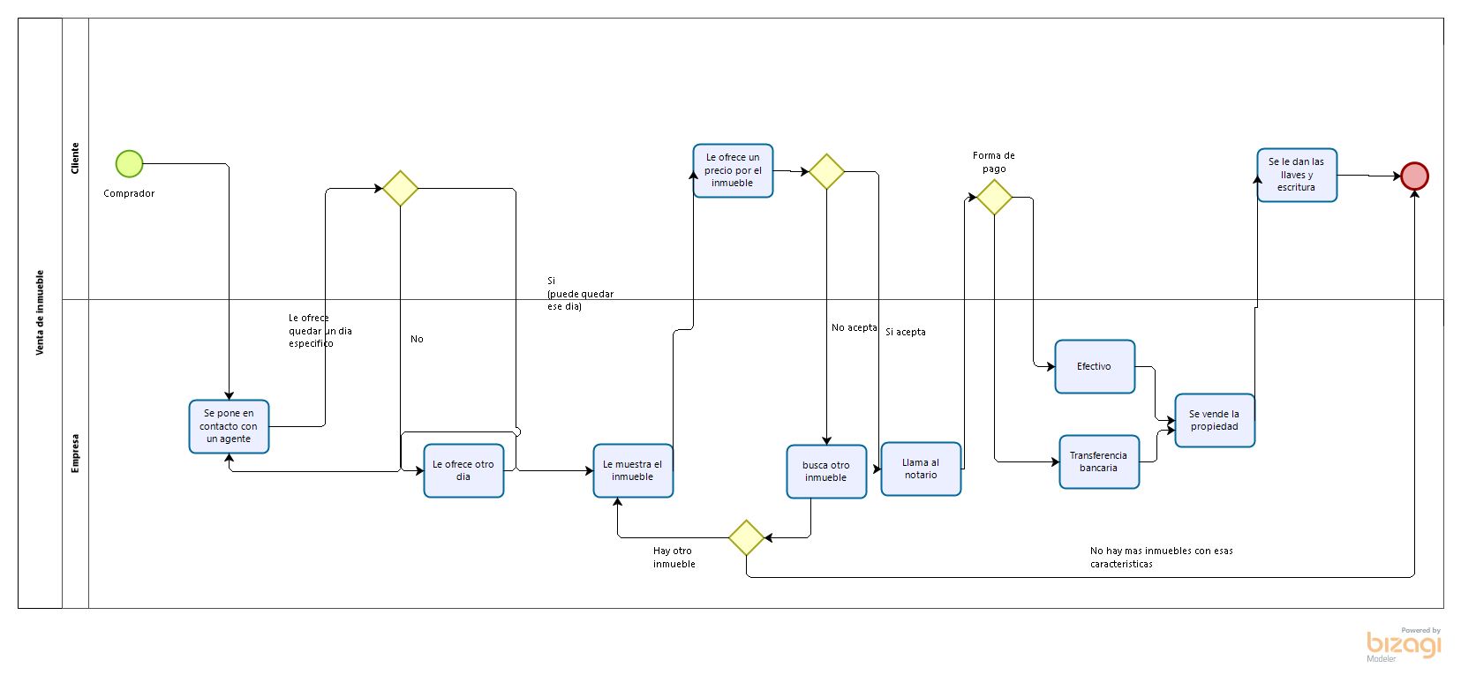

Simulación del Flujo de trabajo de venta:

Debido a la pérdida de calidad del archivo adjunto los Excel con las simulaciones aparte.

## Compra de inmueble

1. Este flujo puede comenzar de dos formas distintas:
   1. Un individuo se pone en contacto para ofrecernos un inmueble.
   2. Nosotros nos ponemos en contacto con un vendedor particular.
2. Ofrecemos un precio acorde al inmueble al cual podamos sacarle provecho nosotros más adelante.
3. Decisión del propietario del inmueble:
   1. Si acepta el precio el dueño del inmueble procedemos a la compra de este.
   2. En caso contrario cortamos negociaciones y se acaba el proceso.
4. En caso de Aceptar el presupuesto llamamos al notario y compramos el inmueble
5. Se finaliza el proceso de compra.

Flujo del trabajo de la compra en Bizagi:

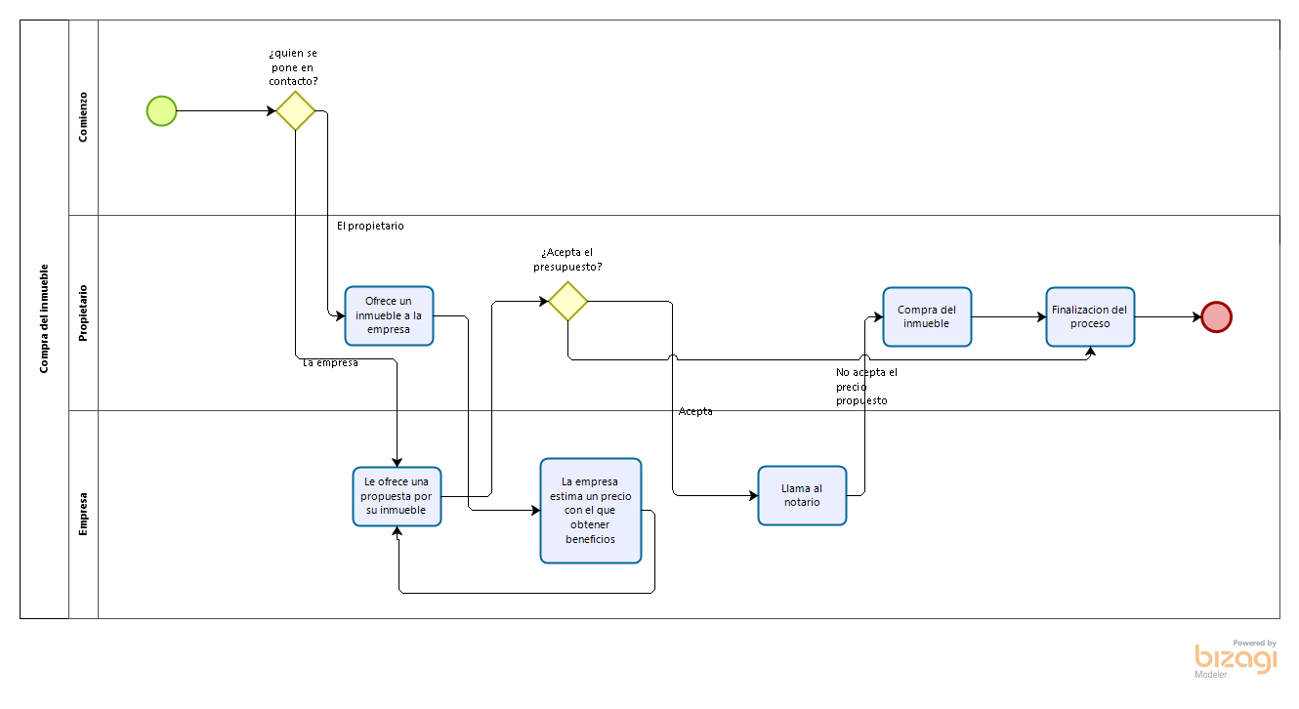

*En caso de que el cliente quisiera comprar 2 o más inmuebles deberá realizar el proceso de nuevo.

Simulación del Flujo de trabajo de compra:

Debido a la pérdida de calidad del archivo adjunto los Excel con las simulaciones aparte.

## Customer Relationship Manager

Ya que nuestro cliente usa dos CRM distintos vamos a ver las características de ambos.

### Inmovilla:

* Nos permite acceder desde cualquier dispositivo, sea móvil, Tablet o PC.
* Si tuviésemos datos de clientes podemos pedirles que los trasladen a su software por lo que podríamos evitar tener que usar middleware para este fin.
* Podemos subir múltiples archivos en concurrencia con otras acciones en el software como imágenes sin tener problemas de fiabilidad gracias a su sistema de guardado automático.
* Creación de campañas de marketing personalizadas además de una gestión centralizada de correos.
* Podemos sincronizar los eventos con Google Calendar.
* Disponemos de herramientas que nos facilitaran desde calcular una hipoteca, hasta ver el panel contable de la propia empresa, como son los gatos, facturas e ingresos.
* Tenemos la opción de subir propiedades directamente a portales como [Milanuncios](https://www.milanuncios.com/) o [Fotocasa](https://www.fotocasa.es/es/?xtor=SEC-494-GOO-%5BBrand%5D&mkwid=swdn963L3|pcrid|247627293581|pkw|fotocasa|pmt|e|pdv|c|slid||pgrid|45575473644|ptaid|aud-365750398787:kwd-11289341|&gclid=CjwKCAiA1ZDiBRAXEiwAIWyNCz-D_K_BWOns3voerLcgV7j15yukZ_RhDXmM2syHd97QH1KuAB1KJBoCvmsQAvD_BwE).
* Y tenemos más facilidades como el envío automático de la propiedad en el idioma del cliente o la exportación de los datos a aplicaciones como Microsoft Excel.

### Idealista CRM:

* Podemos conectar con otras agencias cercanas para aumentar nuestras posibilidades de negocio.
* Informes comparativos de las propiedades en el mercado con el fin de ayudar al comprador a que haga una oferta apropiada.
* Enlace con las redes sociales completamente automatizado, sin necesidad de tener que introducir datos ni actualizar nuestros anuncios de propiedades.
* Nos proporciona una estrategia de marketing online también para aumentar la captación de clientes.
* Publicación automática de los inmuebles directamente en portales como [Milanuncios](https://www.milanuncios.com/) o [Fotocasa](https://www.fotocasa.es/es/?xtor=SEC-494-GOO-%5BBrand%5D&mkwid=swdn963L3|pcrid|247627293581|pkw|fotocasa|pmt|e|pdv|c|slid||pgrid|45575473644|ptaid|aud-365750398787:kwd-11289341|&gclid=CjwKCAiA1ZDiBRAXEiwAIWyNCz-D_K_BWOns3voerLcgV7j15yukZ_RhDXmM2syHd97QH1KuAB1KJBoCvmsQAvD_BwE), de forma automática.

Podemos ver que Inmovilla tiene a su disposición más funcionalidades, pero el carácter social del idealista hace que también sea una opción buena.

## Gestión documental y archivo electrónico

En el caso de **Deliser** toda la documentación se gestiona en softwares de terceros, concretamente *Inmovilla* e *Idealista*. Así que vamos a comparar la opción de obtener un nuevo software para el manejo de los archivos electrónicos frente a la opción actual.



Para poder comparar vamos a utilizar un modelo de calificación, que va a puntuar ambas opciones para ver cual de las dos ofrece un mejor rendimiento. El modelo de calificación propuesto para esta parte es:

* *Criterio económico*
* *Criterio de afinidad o cercanía*
* *Reputación del software*
* *¿Software cerrado?*
* *¿Gestión de relaciones?*
* *Administración de la información*
* *Integración con el resto de los softwares*
* *Soporte técnico*
* *Multiplataforma*
* *Posibilidad de personalización*

Como alternativa hemos propuesto *Athento*, que es un software de gestión documental creado por tres malagueños que hicieron la carrera de informática.



Vamos a evaluar brevemente las dos opciones con el modelo previamente comentado:

* **Criterio económico**: Los dos CRMs actuales tienen un coste total de 200€/mes, mientras que Athento con el plan medio serían 119€/mes, con tal vez algún coste más en base a lo que necesite la empresa.
* **Criterio de afinidad o cercanía**: Athento es usado por compañías conocidas como Día, Iberdrola, Renault o Endesa; en cambio Idealista a pesar de ser conocido por si mismo no colabora con ninguna empresa e Inmovilla es relativamente pequeño.
* **Reputación del software**: En el caso de Inmovilla existen malas opiniones sobre su servicio de atención al cliente, y de Idealista existe actualmente una muy mala opinión en los foros y justo al revés, de Athento hay una buena opinión pública.
* **¿Software cerrado?** En ambas opciones son softwares cerrados.
* **¿Gestión de relaciones?** Tanto Idealista como Inmovilla se encargan de la gestión de relaciones, pero Athento no cuenta con esta funcionalidad.
* **Administración de la información:** Ambas opciones ofrecen las mismas capacidades de administración.
* **Integración:** Athento ofrece una API REST y utiliza un estándar CMIS, por lo que es fácilmente integrable con otras aplicaciones, mientras que los softwares actuales no tienen opciones de integración más allá de la exportación de los datos.
* **Soporte técnico:** El soporte técnico ofrecido por Inmovilla deja mucho que desear, mientras que los de Athento e Idealista cumplen con lo prometido.
* **Multiplataforma:** Athento se puede instalar en Linux y Windows, Inmovilla trabaja en la nube por lo que es independiente del SO e Idealista es compatible con todas las plataformas.
* **Posibilidad de personalización:** Ninguna de las opciones ofrece posibilidades de personalización más allá de extender los recursos del software pagando más.

Cada apartado se evaluará con un -1,0 o 1 en función de si el programa no cumple ese apartado, lo cumple de forma mediocre o cumple las expectativas y una escala del 1 al 5 en base a la importancia del criterio.

|  |  |  |  |  |
| --- | --- | --- | --- | --- |
| ***Peso*** | ***Criterios*** | **Inmovilla** | **Idealista** | **Athento** |
| 5 | Criterio económico | 1 | 0 | 0 |
| 3 | Criterio de afinidad o cercanía | -1 | 0 | 1 |
| 2 | Reputación del software | -1 | -1 | 1 |
| 4 | ¿Software cerrado? | -1 | -1 | -1 |
| 4 | ¿Gestión de relaciones? | 1 | 1 | -1 |
| 5 | Administración de la información | 0 | 0 | 0 |
| 5 | Integración con el resto de los softwares | -1 | -1 | 1 |
| 3 | Soporte técnico | -1 | 1 | 1 |
| 1 | Multiplataforma | 1 | 1 | 0 |
| 2 | Posibilidad de personalización | -1 | -1 | -1 |

Tras haber evaluado ambas opciones, podemos ver que la opción propuesta ofrece un mayor contenido y rendimiento en torno a la gestión documental, pero los CRM que utiliza Deliser no se basan solo en la gestión documental, por lo que si se quisieran cambiar habría que plantear alternativas en los demás campos que se quedarían vacíos.

## Conclusión

Como conclusión el trabajo nos ha acercado un poco al funcionamiento real de una empresa, el como se estructura y como son los flujos de trabajo. También hemos podido apreciar el coste de mantener un cierto nivel tanto de hardware y software, junto con otros costes asociados. Otro punto que destacar ha sido el marketing de una empresa y la importancia de su presencia en las redes sociales, ya que a la hora de buscar información de la empresa tras la entrevista nos ha sido bastante difícil encontrar datos sobre la empresa en Internet.

El punto que creemos que más puede mejorar la empresa ha sido la creación de una tienda online o página web con las opciones propuestas, véase Prestashop, Drupal o Joomla entre otras. Creemos que la implementación de Prestashop, como opción definitiva temporal, influirá positivamente en el rendimiento de la empresa, al poder llegar a más clientes potenciales.

Otro factor que hemos tenido en cuenta y creemos que puede llegar a ser relevante es la adición de realidad virtual a la empresa, es un elemento innovador que puede llegar a diferenciar la empresa de otras inmobiliarias y ofrecer una experiencia única que puede atraer a un cierto público.

Para terminar, nos gustaría destacar la gran diferencia que supone para una empresa el tener unos SI y unos servicios web mínimos. La cantidad de potenciales clientes que se pierden es algo a tener en cuenta, sobre todo siendo un campo que solo va a crecer y cerrarse a él es cerrarse al nuevo mercado y a la posibilidad de funcionar en el futuro, tanto cercano como lejano.